1.选择移动工具的时候其实跨文件移动，并没有删除原有图片。选择图层之后可以点击右下角的垃圾箱删除图层

2.shift+鼠标左键可以将拖动图层落至目标图层的中央位置

3.当打开psd文件的时候，菜单栏下面会多出譬如移动工具具体属性的栏目

4.移动工具栏属性：
a.点上自动选择，并且是图层的时候会在右下角自动定位当前点击的是哪一个图层

b.点击显示变换控件，可以对选中的图层进行位置变换调整，可以根据通过中心点来变换图片，更改完之后按回车结束
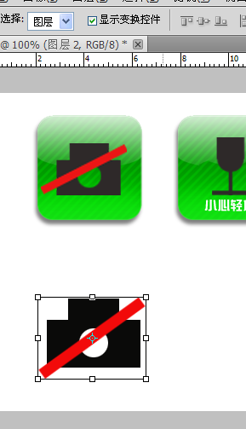

c.ctrl+鼠标右键可以显示当前鼠标位置有哪些图层在一起
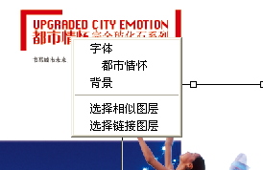

5.左边工具栏如果图标右下角有箭头标记，则代表它里面还有其他工具，按shift+该键的快捷键则可以进行切换
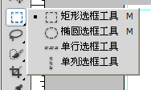

6.选框工具：
一：矩形选区
a.当选中选框工具的时候，从一个文件往另外一个文件里面移动的只是矩形框，并没有移动文件像素
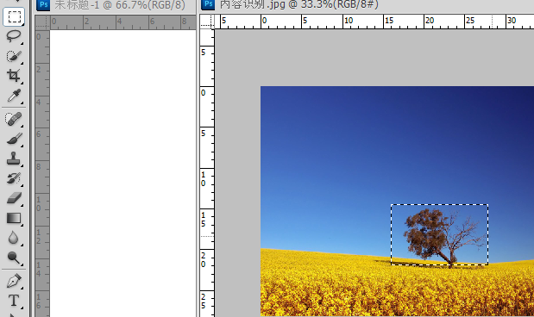

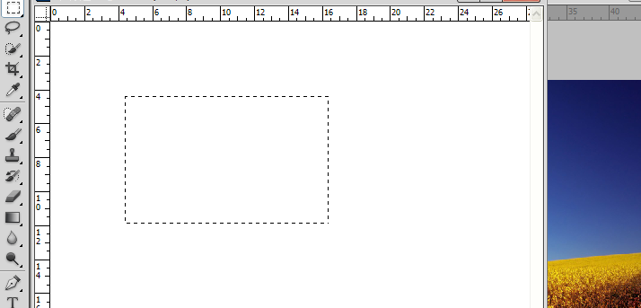

此时只能将框移动左边文件中

b.当用完选框工具选完右边的文件像素，再选择移动工具时，可以将右边的文件像素移动过去(按住alt是进行复制)
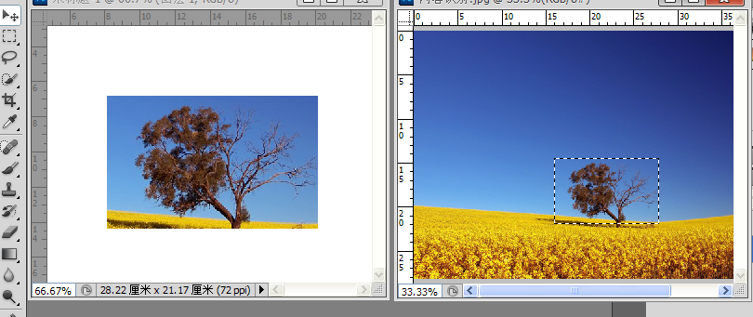

c.按住shift键 拖动鼠标会拉出正方形选框

d.从标尺地方可以拉出标尺，选择移动工具可以将标尺消失，按住alt+鼠标左键在标尺交汇处拉动可以从中心点向四周拉伸矩形区域（shift+atl+鼠标左键可以绘制正方形区域）

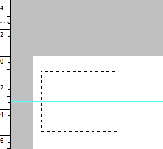

二：椭圆形选区(操作同上)
三：单行选区(一个像素的宽度)

7.选框属性，
a.选择区域的合并区域，类似于数学中的并集交集操作

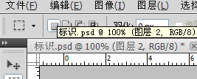

b.羽化操作要先设定值，再进行选框
使用场景:用一个区域的像素替代另一幅图片的像素的时候，让这片区域的像素跟第二副图的周边融合有一定的过度(注意:先给定羽化值，再选择区域)

c.选区可以进行拖动，但是进行填充颜色的部分则不可以移动

8.修改选区:
在有选区的情况下
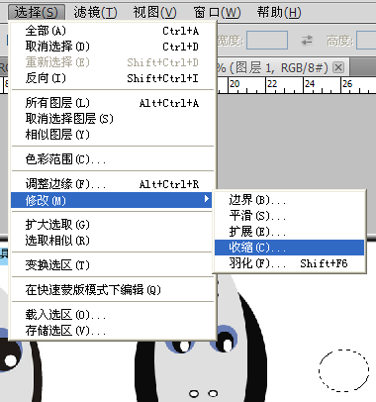

9.套索工具
套索属于一种特殊类型的选择工具,也是通过ctrl+d取消选择

多边形套索工具:应用于方方正正的图形

一边移动可以一边确定停留点

10.快速选择工具(应用较广)以及魔棒
在使用魔棒的时候,容差越小,只允许小范围内的颜色值差别,选择的范围则越小,容差越大,则选择的范围越大

当点击连续的时候,只能选择选中连续颜色值区域,中间隔了颜色值的虽然与外面颜色一样,但是不能被选中

11.裁剪工具
裁剪出需要的部分，按回车结束
网页上的分辨率一般为72 像素/英寸 宽度和高度的单位一般为px

12.切片工具
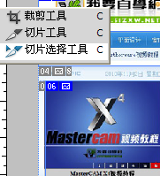可以右击对切片选区进行操作 –>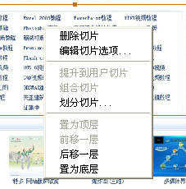

可以最后按存储为web和设备所用格式 gif一般质量没有jpeg高

13.吸管工具
吸取元素值

14.标尺工具,
变换图像位置
可以将放歪的图像摆正(拉直或者在菜单栏:图像—>图像旋转 )
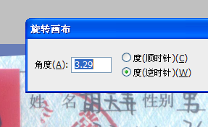

15.反向选择
选择一片连续的区域之后再反向选则会选择没被选择的部分
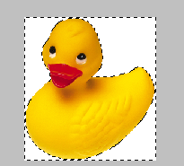 -------------→ 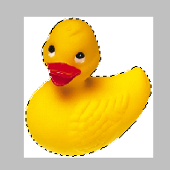

16.色彩范围 (在选择菜单中)
容差越大，则颜色值相差越大的就会被选上

17.修改选取(在选择菜单中)
选择->修改->边界
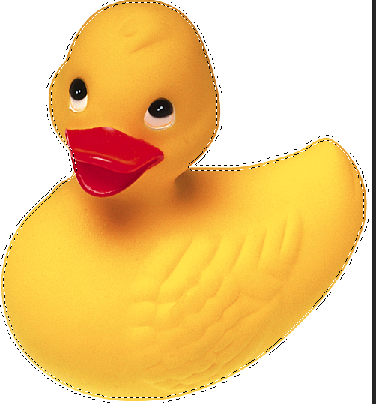
可以在新的选区中填充颜色

18.

